QUY TRÌNH VIẾT BÀI WEBSITE CHUẨN SEO 100/100
B1: Xác định từ khoá chính cần SEO
B2: Lấy keyword liên quan:
C1: Sử dụng Google ẩn danh (Phần gợi ý đầu khi ấn vào tìm kiếm, phần "Mọi người cũng tìm kiếm" chân trang)
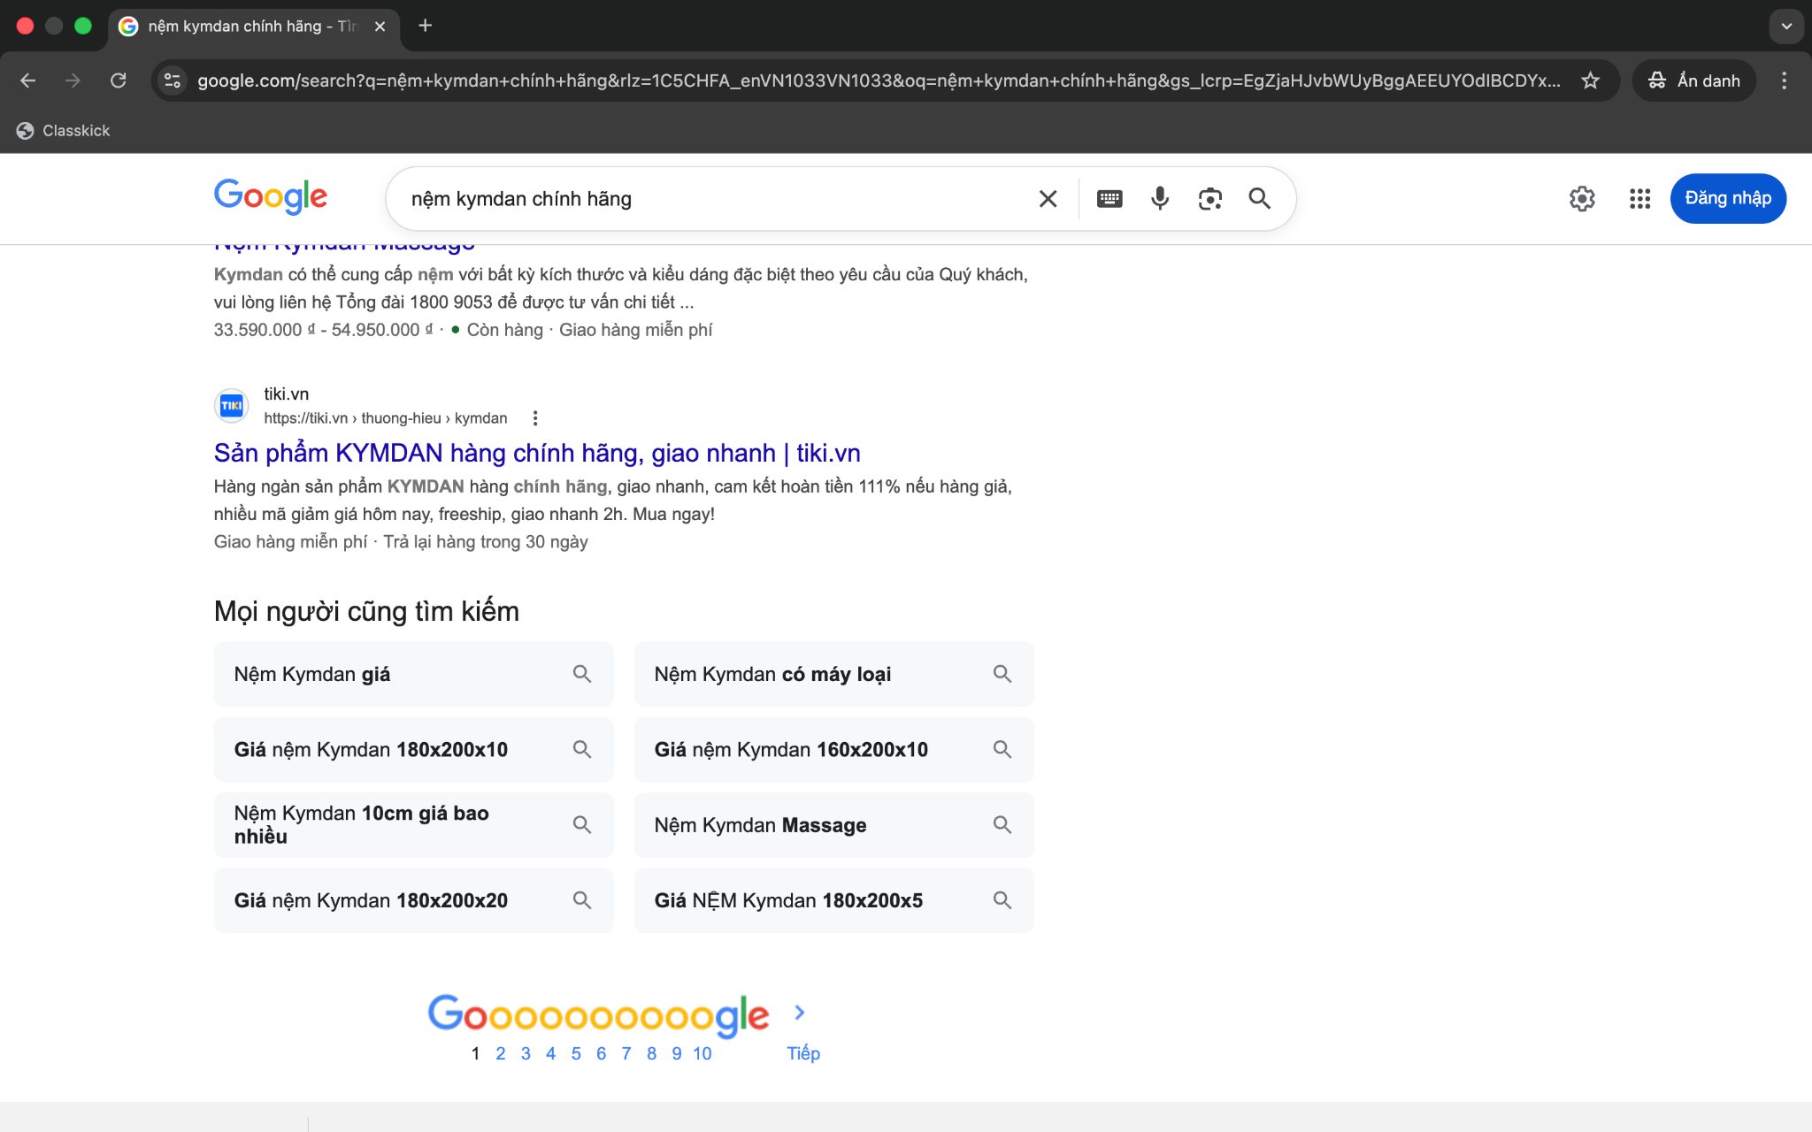

C2: Sử dụng AI (Gemini/ChatGPT) bằng trợ lý đã train
- Trợ lý nghiên cứu từ khóa liên quan và dàn bài SEO: https://chatgpt.com/g/g-67d1483f91f88...
B3: Xác định intent bài viết:
- 1 bài viết có thể Mix các intent: Thông tin + Địa phương + So sánh+lựa chọn...Đây là bước xác định nội dung bài viết hướng đến.
- Intent: để xác định bài viết nào là bài viết bán hàng; bài viết nào là bài viết cung cấp thông tin, tin tức; bài viết nào Seo local; bài viết nào trao giá trị, …
B4: Đưa ra Tiêu đề (SEO Title)
- Tiêu đề phải chứa từ khóa chính, thu hút click (CTR)
- → Công thức: TIÊU ĐỀ=TỪ KHÓA CHÍNH+LONGTAIL(longtail đúng insight KH).
B5: Xác định các bài viết vệ tinh:
- Thường là 5 bài viết vệ tinh để trỏ link về bài viết trụ cột(Pillar). Nếu chưa lên top thì phải viết lên 15 bài. trỏ link về bài viết trụ cột. Lưu ý chỉ link 1 chiều
- 5 nhóm Cluster chính:
+ Nhóm ăn Ai Overview: dạng check list; FAQ; What/why/How)
+ Nhóm chuyển đổi cao: Bảng giá, báo giá, so sánh giá..
+ Nhóm SEO local: nhóm này thường được ưu tiên hiện thị
+ Nhóm Hành vi khách hàng: bài viết về What/WHY/How

B6: Lên outline bài viết: Sử dụng GEMINI
nhập câu lệnh này và thêm từ khoá chính vào ….:
“Hãy đóng vai trò là một chuyên gia SEO với hơn 10 năm kinh nghiệm tối ưu từ khóa để lên top google và được đề xuất trên các nền tảng AI. Hãy giúp tôi gợi ý ra dàn ý (outline) H1 H2 H3 và H4( nếu có ) cho bài viết chuẩn SEO cho từ khóa "……..". Hãy gợi ý tiêu đề, outline phù hợp. Để mục tiêu lấy từ khóa này làm từ khóa chính cho cụm cluster. Search bất kỳ gì liên quan đều ra.Viết cho website yeunem. Đảm bảo chuẩn EEAT, chuẩn SEO, chuẩn GEO. Độ dài bài viết từ 2000-3000 từ. Biết:
- các từ khóa liên quan bao gồm:...
- Intent bài viết là….;
- Đối tượng khách hàng mục tiêu là…
- Insight khách hàng nhắm đến trong bài viết này là…
Note: càng yêu cầu rõ bao nhiêu thì GEMINI sẽ ra bài viết chạm đến KH hơn. Giữ chân KH lâu hơn
B7: Triển khai viết bài từ outline ra Google Doc.
- Sau khi duyệt Outline thì triển khai viết chi tiết từng cụm H2.
- Viết chi tiết theo từng cụm H2, không nên bắt AI viết 2000-3000 từ một lúc.
- Mỗi cụm H2 khoảng 300-400 từ​.
- Copy vào GG DOC để chỉnh sửa bài hoàn chỉnh trong gg doc
B8: Xóa cookies AI để tránh flop:
Cách 1. Copy thằng vào thì nhấn Ctrl + Shift + V ( xóa định dạng ) Điểm yếu là nội dung vẫn dễ bị nhân dạng . Cần cho vào Notepad chỉnh sửa lại cấu trúc câu và chỉnh lại văn phong để không hiện cookies và không bị nhận dạng
Cách 2: Dán nội dung vào GG docs sửa và chỉnh đúng tiêu đề H1, H2, H3…
- Cho vào gemini nhập “đọc lại bài viết cho tôi và không thay đổi bất cứ nội dung gì"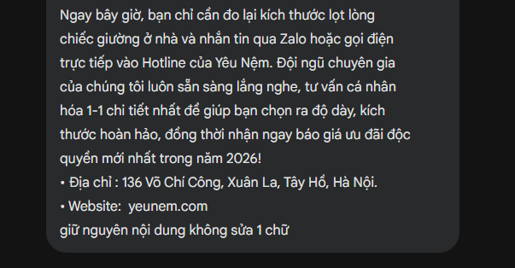
- ấn nút copy của gemini
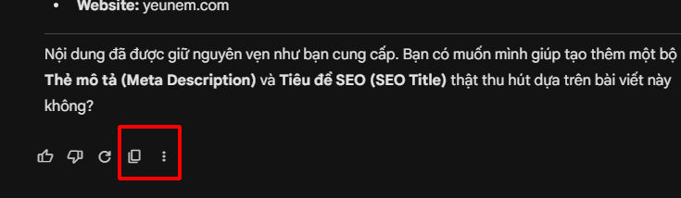
- paste Vào https://codeshack.io/markdown-to-html-converter/ để chuyển đổi nhanh. Ấn Convert to HTML
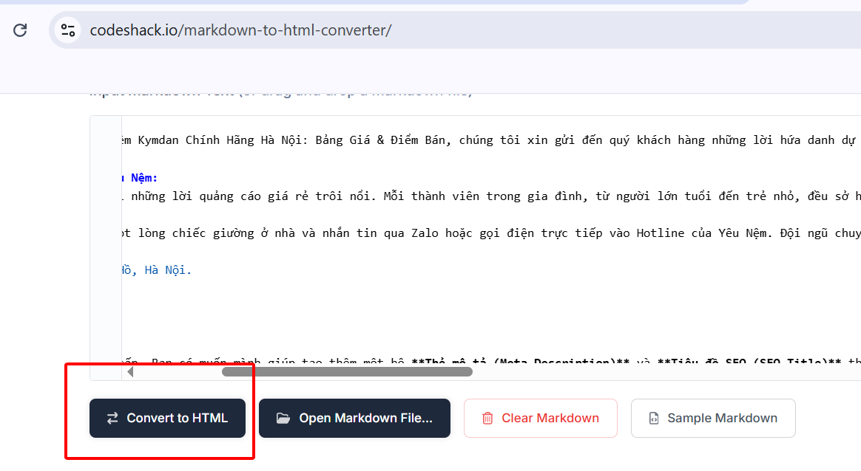

- ấn copy HTML
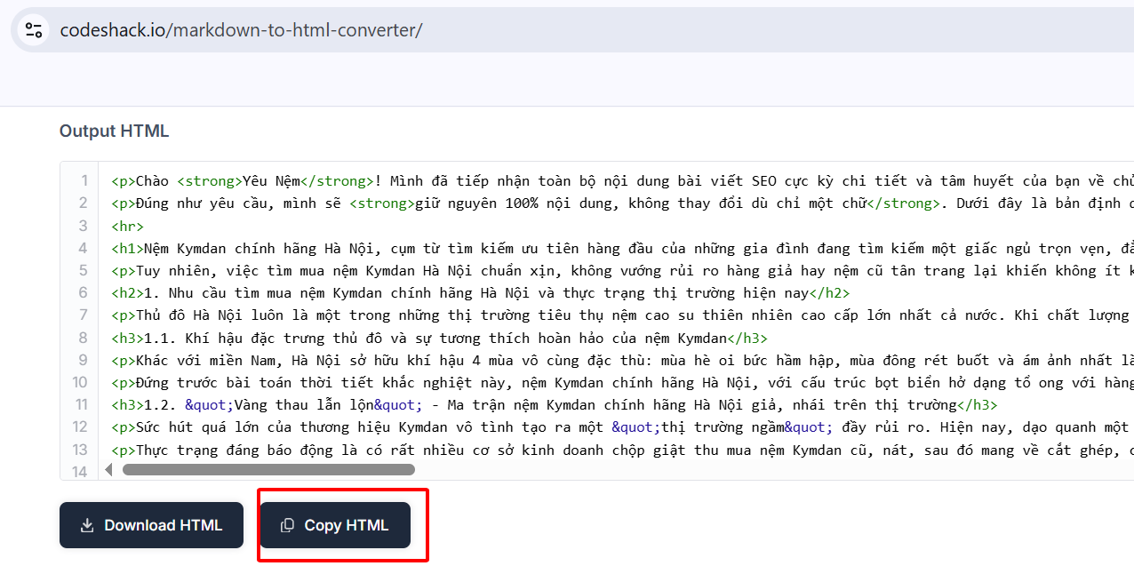
B9: Viêt bài lên website:
- Ở giao diện website. vào phần”MÃ” paste bài viết vào
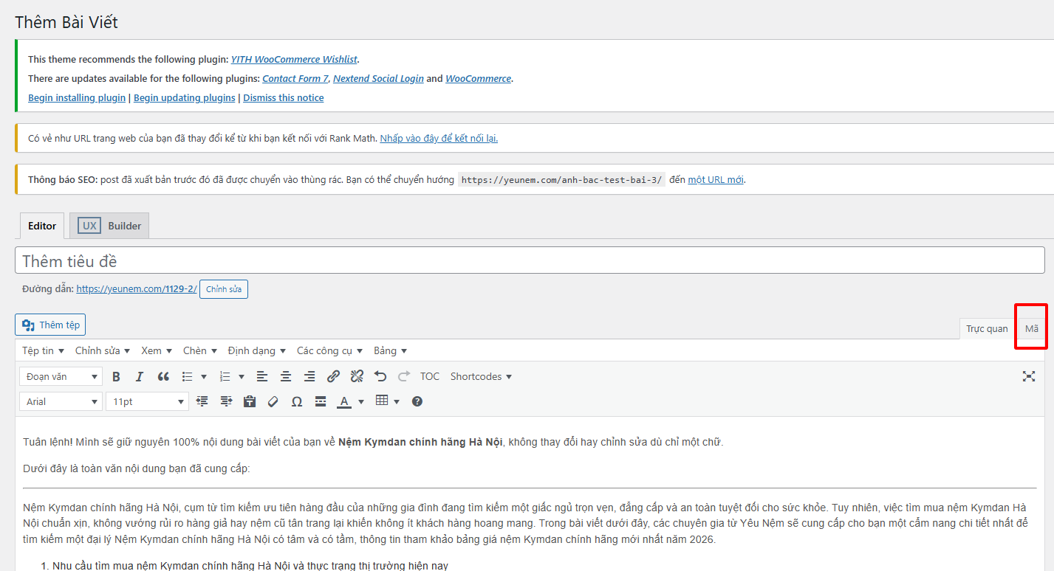
- Thực hiện chỉnh sửa trên website để đạt điểm SEO 100/100

Lưu ý: Check list 1 bài viết web chuẩn SEO
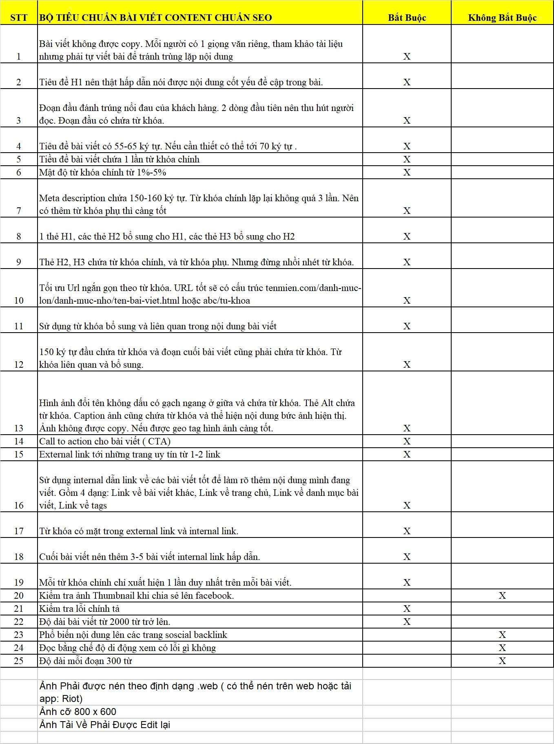

UPDATE: Cách thức Viết bài mới chuẩn nhất cần tuân thủ để viết bài
1-Bài viết : 3000 từ trở lên.
2- Tạo ảnh đại diện thu hút người xem(chèn các dịch vụ hoặc công dụng của sản phẩm),
3- trong bài viết có từ 5 hình ảnh trở lên có chèn logo thương hiệu, ảnh được viết dạng tên viết liền ko dấu. VD: sam-sung-note-9.
4-Tiêu chuẩn Ảnh :giảm xuống khoảng 80kb -100kb (vẫn nhìn rõ nét, giúp ảnh mở có thể xem luôn, ko làm nặng trang web).
5-Bài viết có đầy đủ H1, H2, H3... Có tạo màu sắc của chữ tiêu đề trong bài để khách hàng dễ đọc và bọ của Google ưu tiên lựa chọn
6-Có đủ backlink nền tảng khác (2 đến 3 ) nên dùng kênh social của mình . Dùng URL (link nội bộ ) từ 3 đến 5 link
7-Chuẩn 100 điểm SEO theo công cụ đánh giá rank Math SEO
8-Cần làm seeding cho bài viết ngay sau khi viết bằng cách gắn vào các bài trên Social cho bài viết được Submit nhanh
9-Có thể dùng Google Search console để hỗ trợ submit
CẦN LÀM NGAY VỚI WEB:
1-Đăng ký Local Bussines trong quản trị web
2-Gắn 1 WEb uy tín vào một từ trong bài viết : Wikimedia
3-Chụp ảnh feedback Googlemab
4-Nhúng bản đồ vào bài viết : dùng HTML nhúng vào phần mã
5-Coment và bình chọn cho bài viết
6-Gắn Link youtube vào bài viết

